14- Sultan Birinci Ahmed Han (Kısaca)
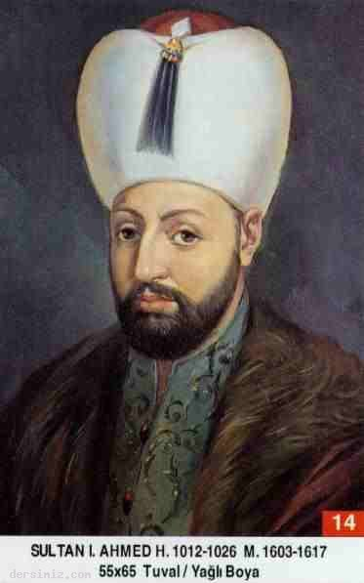
Babası: Üçüncü Mehmed
Annesi: Handan Sultan
Doğumu: 18 Nisan 1590
Vefatı: 22 Kasım 1617
Saltanatı: 1603 1617 (14 Sene)

Birinci Ahmed, Kanuni'den sonra devlet işleri ile bizzat kendisi uğraşan çok gayretli bir padişahtı. Çok sade giyinirdi. Çocuk denecek yaşlarında bile almış olduğu kararlar mükemmeldi. Daima ilim ve irfan sahibi büyük zatlarla istişare eder, onlara akıl danışırdı.

Birinci Ahmed, 14 yaşında padişah oldu. 14 sene padişahlık yaptı ve on dördüncü Osmanlı padişahıdır. Çok mükemmel bir tahsil görmüştür. Aynı zamanda iyi bir şairdi. Bahti mahlasıyla yazdığı şiirlerinden teşekkül eden bir divanı vardır.

Dinine çok bağlı bir Müslüman hatta büyük bir veli idi. Altı büyük minareli ve 16 şerefeli Sultanahmet Camiini bina ettirdi. Peygamberimiz Hz. Muhammed Efendimize (s.a.v.)bağlılığı o kadar ileri idi ki, Efendimiz Hazretlerinin mübarek ayak izlerinin resmi içine bir şiir yazmış ve o şiiri kavuğunda ölünceye kadar taşımıştır. dersimiz.com O şiir ise şudur:

N'ola tâcım gibi başımda götürsem dâim,
Kadem-i resmini ol Hazreti şâhı Rusülün.
Gül-i Gülzâri Nübüvvet, o kadem sahibidir.
Ahmedâ durma yüzün sür kademine ol gülün.

Kâbe'nin örtüleri bu devirde İstanbul'dan gitmeye başladı. Bu zamana kadar ise Mısır'dan gönderiliyordu.

Sultan Ahmed tahta çıktığında, Osmanlı Devleti, içte Celâli isyanları, doğuda İran ve batıda Almanya ve müttefikleri ile savaş halinde idi. Almanya fena şekilde hırpalandı ve sulh istedi. Zitvatorok Antlaşması imzalandı. 1611 senesinde Celâli isyanları tamamen bastırıldı. Sıra üçüncü dert olan İran'a geldi. Nihayet İran ile de antlaşma yapıldı. Akdeniz'de çok mühim deniz muharebeleri kazanıldı.

1605'de Estergon ve Uyvar fethedildi. Aynı sene son derece başarılı bir Avusturya seferi yapıldı. Macaristan Kralına taç giydirildi. Denizlerde Malta seferi yapıldı.

Sultan Ahmed 1617 senesinde vefat etti. Sultanahmed Camii yanındaki türbesine defnedildi. (Allah rahmet eylesin.)

Tesâniyi sahibi Mevlânâ Aliyyül Kaari (H.1014), Muğnillebib şârihi Şeyh Ebü Abdullah Muhammed (H. 1018), Hattat Hasan Çelebi Üsküdari (H. 1023) ve Karaca Ahmed (H. 1024)Sultan Ahmed devrinde vefat etmiş büyük zatlardır.

Erkek Çocukları: İkinci Osman, Dördüncü Murad, Sultan İbrahim, Bayezid, Süleyman, Kasım, Mehmed, Hasan, Selim, Hanzâde, Ubeyde.

Kız Çocukları: Gevherhan Sultan, Ayşe Sultan, Fatma Sultan, Atike Sultan.

